简阳市人民医院网络优化改造说明及要求

医院现有核心网络系统状况
1.1网络现状
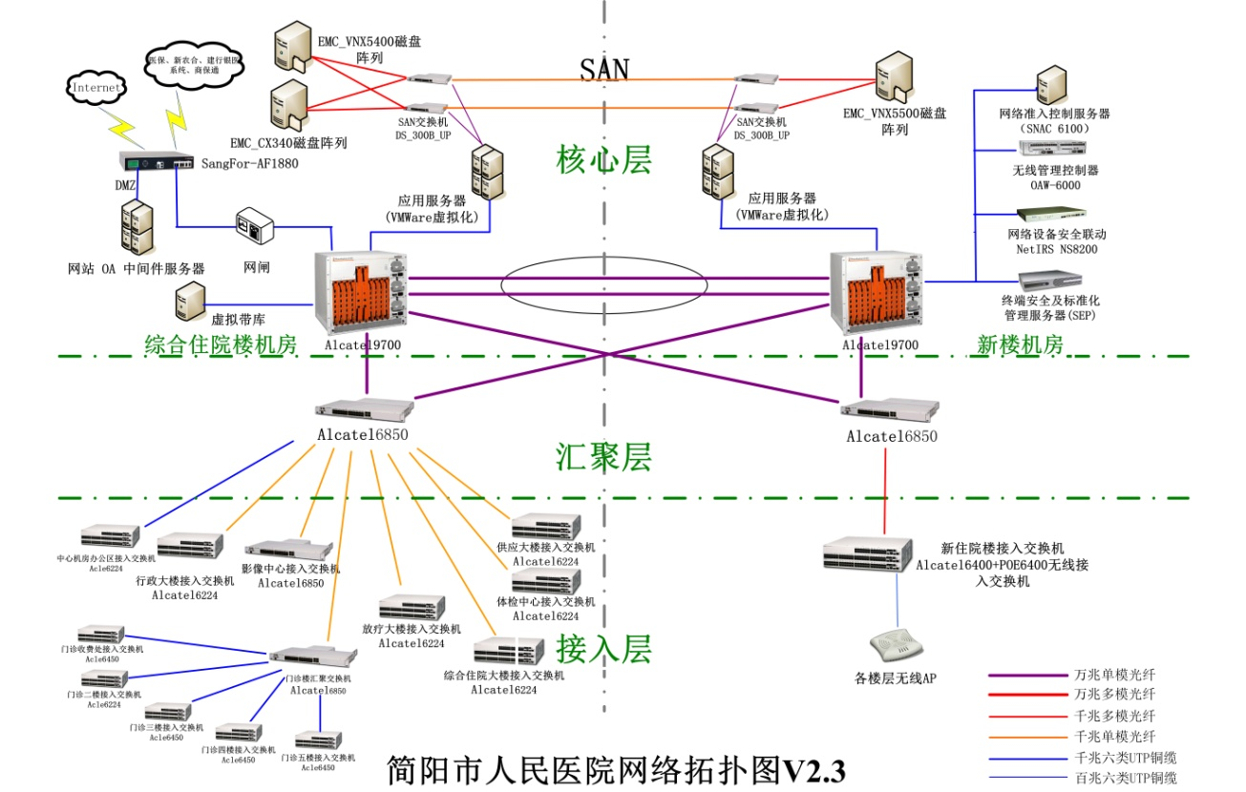

我院现有核心网络建成于2007年，在2012年新住院大楼建成时进行了改建，目前采用传统的三层网络架构设计，主要建设情况如下：
（1）核心层：主干采用双核心架构，两台OS9700核心交换机分别位于新住院大楼和综合住院楼信息核心机房，之间通过VRRP进行冗余。
（2）汇聚层：分别在新住院大楼和综合楼信息核心机房放置一台OS6850作为汇聚，汇聚交换机通过双万兆链路连接到两台核心交换机。
（3）接入层：接入交换机通过单链路连接到各自区域的汇聚交换机。
（4）全网使用静态路由方式，各子系统均直接连接到接入交换机上，连入医院网络，包括PACS系统、LIS系统、机电控制系统、多媒体发布系统、公寓楼学生上网等，部份子网和医疗专用设备不受网络中心管理。
（5）服务器通过二层网络连接到核心交换机（现有的虚拟服务器全部连接至两个信息机房核心交换机）。
1.2、存在问题
从业务系统和应用来看，我院目前存在支撑医疗，教学，科研，服务，管理等业务的多个需求，多业务需求多套网络，如医疗业务，医院管理业务，网上教学，视频会议等。但是由于之前我院的多数业务系统采用一套IP核心网络构成医院园区骨干网（业务，管理，办公等），存在以下问题：
（1）大量子系统（如PACS系统、LIS系统、机电控制系统、多媒体发布系统、公寓楼学生上网、无线查房等）自由接入网络，其客户端不可控，导致网络不定时出现异常，无法及时查找故障点；
（2）之前的网络通过使用ACL对不同来自不同业务需求的应用访问控制进行安全隔离，但业务隔离不充分，相互影响，隔离手段笼统，可操作性不强。
（3）部分接入点交换机是非网管交换机，容易出现环路、故障，导致网络内生成树反复大量计算，出现不稳定甚至断网情况；
（4）服务器通过千兆链路连接到核心交换机，存在瓶颈，尤其是需要大量读写数据的PACS服务器和部份文件服务器；
（5）待新门诊大楼建设完成后，全院客户端将会再一次大幅度增加，不可管理的设备也会增多；
（6）现虚机服务器通过核心主干网络进行虚拟服务器间的数据交换、迁移，大大增加了核心主干网和服务器的负载。
（7）核心区域及数据中心未完全冗余，存在单点故障的隐患，缺乏冗余可靠性设计。
（8）核心区域缺乏网络安全设计，如对异常流量攻击监测，Ddos攻击等缺乏技术防护。

2医院网络优化升级要求及建设目标
本次网络优化升级系统改造建设思路如下：
本次网络优化升级系统改造，在尽量利用现有的网络设备的前提下，构建稳定、高效、冗余的双活基础架构，实现医院网络的双活互备，在物理范围上覆盖医院的新住院大楼、行政楼、供应大楼、放疗大楼、综合住院楼、传染科、门诊楼、影像中心和新门诊大楼。
建设标准要求参照《信息系统安全等级保护》三级标准和《全国医院信息化建设标准与规范（试行）》进行设计，同时结合最新的数据中心网络发展技术及我院的相关诊疗和业务发展需求，并具有有一定的前瞻性。
（1）主干网：建设统一管理的，可支持多独立网络和跨业务的园区骨干承载网络。要求骨干网络具有性能平滑扩展，可靠冗余，承载多套业务网络。主干网要求支持冗余40G传输带宽。
（2）业务网：实现灵活分配各种业务网络资源，如医疗，教学、管理，行政办公等，实现网络权限、访问资源按业务要求和管理要求控制。符合相关评审要求，实现外网访问行为管理。
（3）数据中心：建立独立的数据中心区域网络，实现服务器到存储的冗余链路，实现数据和应用的双活。提高数据交互带宽，达到冗余的40G带宽传输。
（4）内外网：将普通办公外网和内网隔离，内外网数据访问通过网闸控制。
（5）智慧网络：以业务为控点，全面管理网络的应用资源，实现网络设备零配置上线，IP终端无感准入，网络环路智能愈合，终端安全准入控制。
（6）所有骨干网链路及设备均为冗余，任意一台设备故障可零配置上线，快速部署。
（7）有效过滤客户端到服务器的访问，有效防止客户端对服务器的病毒攻击（包括蠕虫病毒、勒索病毒等），保证服务器数据的安全，并且提供详细的访问、防攻击、防病毒日志记录，便于后期查询。
（8）实现全网设备的可视化管理，显著提高网络运维效率，精准快速定位网络故障。支持快捷灵活的终端管理，同时能够实现对全网终端的信息自动收集，包含主机IP、物理MAC地址、接入端口、接入科室、主机名、上线时间等丰富信息，提高网络监管水平。。

3项目商务要求

3.1项目建设标准要求
- 《信息系统安全等级保护》三级标准
- 《全国医院信息化建设标准与规范（试行）》
- 其他相关法律法规要求

3.2项目建设投标人资质要求
1、具有独立承担民事责任的能力；
2、具有良好的商业信誉和健全的财务会计制度；
3、具有履行合同所必须的设备和专业技术能力；
4、具有依法缴纳税收和社会保障资金的良好记录；
5、参加本次政府采购活动前三年内，在经营活动中没有重大违法记录；
6、法律、行政法规规定的其他条件；
- 本项目不接受联合体投标。

3.3项目建设售后服务要求
1. 所有硬件产品验收合格后提供三年厂商免费质保服务，所有软件产品验收合格后提供三年免费升级维护服务，对软件产品生命周期内所有的重大BUG修复、关键安全性升级等服务应免费提供，保修期自产品验收合格之日起算。
2. 乙方接到甲方故障通知后应在四小时内指派人员及时进行检测维修，如维修不涉及零配件更换，应在一个工作日内修复完毕；如涉及到零配件更换，应在三个工作日内修复完毕或立即免费提供同等性能的替用设备。若乙方未在规定期限内修复设备而给甲方造成经济损失，由乙方全额承担。
3. 保（维）修期间如需更换零配件，乙方应保证所更换的零配件与原设备相同规格和品质；保修期外零配件及耗材的费用不得高于项目合同中提供的价格收取。
4. 维修期间，乙方向甲方免费提供同等性能的替用设备。
5. 若设备涉及计算机软件系统的，乙方有义务为甲方此后对设备完全的使用提供便利及支持，包括但不限于产品相关技术文档、软件接口规范说明的提供，乙方不得拒绝或收取额外费用。

4设备清单及全院信息点位统计表

4.1设备清单
重要说明：本清单仅供各潜在供应商参考，各供应商可根据自己拟选择品牌产品的型号特点，结合我院网络改造的总体需求以及新门诊大楼信息点位数量提供适当的产品选型，配置要求和数量清单，并配置足够的各种必须的光纤互联模块

功能区域 | 产品型号 | 产品说明 | 数量
核心区 | 核心交换机 | 模块化核心交换机，配置冗余电源，≥7个槽位，配置≥2端口40G以太网光接口，≥48端口万兆以太网光口，≥48端口千兆以太网电接口，40GE接口和GE接口需分布于不同的业务板单元。支持SDN， | 2
新门诊大楼汇聚及接入区 | 汇聚交换机 | 汇聚交换机，配置冗余电源，配置≥48端口万兆以太网光口，≥6端口40G以太网光口，支持虚拟化，支持SDN | 2
新门诊大楼汇聚及接入区 | 24口千兆接入交换机 | ≥24口10/100/1000M自适应电口，≥2个SFP+光口，≥2个SFP+堆叠接口，支持sFlow协议，固化单交流电源，支持万兆上联，支持虚拟化，配置相应的堆叠模块和线缆 | 10
新门诊大楼汇聚及接入区 | 48口千兆接入交换机 | ≥48口10/100/1000M自适应电口，≥2个SFP+光口，≥2个SFP+堆叠接口，支持sFlow协议，固化单交流电源，支持万兆上联，支持堆叠，配置相应的堆叠模块和线缆 | 64
其他区域汇聚区 | 汇聚交换机 | ≥28口千兆SFP接口（SFP为千兆百兆自适应接口），≥4个1G/10G SFP+光口，≥2个QSFP+接口，配置双电源，支持虚拟化，支持SDN， | 2
服务器接入区 | 服务器接入交换机 | 三层万兆汇聚交换机，固化≥40个10G 铜缆端口，≥3个40G QSFP+端口。配置2个电源模块，支持SDN， | 2
网管软件 | 网管软件 | 图形化界面，支持现有网络和新建网络所有交换机的管理，支持配置管理，统一升级，策略（QOS./ACL等）下发，支持与虚拟化VMWARE Vcenter对接下发虚拟机的网络策略 | 1
光纤模块 | 40G单模光纤模块 | 40G LR单模光模块，LC接口，波长1264nm-1337nm，最大传输距离10KM （适用于单模LC接口光纤，2芯） | 8
光纤模块 | 万兆单模光纤模块 | 万兆LC接口模块（1310nm），10km，适用于SFP+接口，兼容利旧现有网络设备，不报警报错 | 129

4.2简阳市人民医院新门诊大楼信息点位统计表
负一层点位统计
序号 | 建筑层 | 弱电井 | 数据点位数量 |  |  |  |  | 排队叫号
1 | -1 | 1# | 0 |  |  |  |  | 0
2 | -1 | 2# | 46 |  |  |  |  | 0
3 | -1 | 3# | 53 |  |  |  |  | 5
小计 |  |  | 99 |  |  |  |  | 5
一层点位统计
序号 | 建筑层 | 弱电井 | 数据点位数量 |  |  |  |  | 排队叫号
4 | 1 | 1# | 0 |  |  |  |  | 0
5 | 1 | 2# | 192 |  |  |  |  | 13
6 | 1 | 3# | 233 |  |  |  |  | 13
小计 |  |  | 425 |  |  |  |  | 26
二层点位统计
序号 | 建筑层 | 弱电井 | 数据点位数量 |  |  |  |  | 排队叫号
7 | 2 | 1# | 110 |  |  |  |  | 7
8 | 2 | 2# | 131 |  |  |  |  | 0
9 | 2 | 3# | 171 |  |  |  |  | 14
 |  |  | 412 |  |  |  |  | 21
三层点位统计
序号 | 建筑层 | 弱电井 | 数据点位数量 |  |  |  |  | 排队叫号
10 | 3 | 1# | 87 |  |  |  |  | 0
11 | 3 | 2# | 114 |  |  |  |  | 0
12 | 3 | 3# | 85 |  |  |  |  | 17
小计 |  |  | 286 |  |  |  |  | 17
四层点位统计
序号 | 建筑层 | 弱电井 | 数据点位数量 |  |  |  |  | 排队叫号
13 | 4 | 1# | 78 |  |  |  |  | 18
14 | 4 | 2# | 71 |  |  |  |  | 22
15 | 4 | 3# | 113 |  |  |  |  | 21
小计 |  |  | 262 |  |  |  |  | 61
五层点位统计
序号 | 建筑层 | 弱电井 | 数据点位数量 |  |  |  |  | 排队叫号
16 | 5 | 1# | 79 |  |  |  |  | 18
17 | 5 | 2# | 68 |  |  |  |  | 10
18 | 5 | 3# | 117 |  |  |  |  | 20
小计 |  |  | 264 |  |  |  |  | 48
六层点位统计
序号 | 建筑层 | 弱电井 | 数据点位数量 |  |  |  |  | 排队叫号
19 | 6 | 1# | 59 |  |  |  |  | 18
20 | 6 | 2# | 90 |  |  |  |  | 7
21 | 6 | 3# | 123 |  |  |  |  | 25
小计 |  |  | 272 |  |  |  |  | 50
七层点位统计
序号 | 建筑层 | 弱电井 | 数据点位数量 |  |  |  |  | 排队叫号
22 | 7 | 1# | 174 |  |  |  |  | 0
23 | 7 | 2# | 201 |  |  |  |  | 0
24 | 7 | 3# | 129 |  |  |  |  | 0
小计 |  |  | 504 |  |  |  |  | 0
八层点位统计
序号 | 建筑层 | 弱电井 | 数据点位数量 |  |  |  |  | 排队叫号
25 | 8 | 1# | 130 |  |  |  |  | 0
26 | 8 | 2# | 113 |  |  |  |  | 0
27 | 8 | 3# | 117 |  |  |  |  | 0
小计 |  |  | 360 |  |  |  |  | 0
九层点位统计
序号 | 建筑层 | 弱电井 | 数据点位数量 |  |  |  |  | 排队叫号
28 | 9 | 1# | 94 |  |  |  |  | 20
29 | 9 | 2# | 81 |  |  |  |  | 22
30 | 9 | 3# | 90 |  |  |  |  | 20
小计 |  |  | 265 |  |  |  |  | 62
序号 | 建筑层 | 弱电井 | 数据点位数量 | 语音点位数量 | IP电视点位数量 | APW点位数量 | AP点位数量 | 排队叫号
31 | -1层-9层 |  | 3149 | 779 | 156 | 166 | 129 | 290

4.3 简阳市人民医院老楼信息点位统计表
新住院大楼信息点分布表
机柜序号 | 楼层 |  | 数据点 | 无线网点 |  | 光纤点 |  | 机柜序号 | 楼层 |  |  | 数据点 | 无线网点 | 光纤点
1号机柜 | B1FC区 |  | 31 |  |  |  |  |  | B1FA区
1号机柜 | 1FC区 |  | 101 |  |  |  |  | 16号机柜 | 1FA区 |  |  | 52
2号机柜 | 2FC区 |  | 113 |  |  | 3 |  | 4号机柜 | 2FA区 |  |  | 95 |  | 16
2号机柜 | 设备层C区 |  | 66 |  |  | 1 |  | 4号机柜 | 设备层信息机房 |  |  | 19 |  | 2
3号机柜 | 3FC区 |  | 178 |  |  | 6 |  | 15号机柜 | 3FA区 |  |  | 110 |  | 3
5号机柜 | 4FC区 |  | 149 |  |  | 4 |  | 6号机柜 | 4FA区 |  |  | 89 |  | 4
5号机柜 | 5FC区 |  | 99 |  |  | 3 |  | 6号机柜 | 5FA区 |  |  | 93 |  | 3
7号机柜 | 6FC区 |  | 98 |  |  | 3 |  | 8号机柜 | 6FA区 |  |  | 90 |  | 3
7号机柜 | 7FC区 |  | 99 |  |  | 3 |  | 8号机柜 | 7FA区 |  |  | 92 |  | 3
9号机柜 | 8FC区 |  | 99 |  |  | 3 |  | 10号机柜 | 8FA区 |  |  | 95 |  | 3
9号机柜 | 9FC区 |  | 100 |  |  | 3 |  | 10号机柜 | 9FA区 |  |  | 94 |  | 3
11号机柜 | 10FC区 |  | 98 |  |  | 4 |  | 12号机柜 | 10FA区 |  |  | 91 |  | 3
11号机柜 | 11FC区 |  | 98 |  |  | 3 |  | 12号机柜 | 11FA区 |  |  | 92 |  | 3
13号机柜 | 12FC区 |  | 97 |  |  | 3 |  | 14号机柜 | 12FA区 |  |  | 94 |  | 3
13号机柜 | 13FC区 |  | 116 |  |  | 3 |  | 14号机柜 | 13FA区 |  |  | 93 |  | 3
 | 顶楼 |  | 15 |  |  |  |  |  |  |  |  | 6
合计 |  |  | 1557 |  |  | 42 |  |  |  |  |  | 1205 |  | 52
综合住院大楼信息点分布表
机柜序号 |  | 楼层 |  |  | 数据点 |  | 无线网点 |  |  | 光纤点
1号机柜 |  | 3F医生办 |  |  | 60 |  |  |  |  | 2
2号机柜 |  | 2F护士站 |  |  | 10
合计 |  |  |  |  | 70 |  |  |  |  | 2

感染大楼信息点分布表
机柜序号 | 楼层 | 数据点 | 无线网点 | 光纤点
1号机柜 | 1F弱电井 | 24 |  | 2
2号机柜 | 2F弱电井 | 24
3号机柜 | 3F弱电井 | 24
合计 |  | 72 | 0 | 2

放疗大楼信息点分布表
机柜序号 | 楼层 | 数据点 | 无线网点 | 光纤点
1号机柜 | 2F医生办 | 24 |  | 2
合计 |  | 24 |  | 2

行政大楼信息点分布表
机柜序号 | 楼层 | 数据点 | 无线网点 | 光纤点
1号机柜 | 行政7楼 | 48 |  | 2
2号机柜 | 行政8楼 | 48
3号机柜 | 行政9楼 | 48
4号机柜 | 行政5楼 | 48
5号机柜 | 行政3楼 | 24
6号机柜 | 行政2楼 | 24
7号机柜 | 行政1楼 | 20
合计 |  | 260 | 0 | 2

信息中心
2018年8月24日

